Arbeitsblatt 8: „Schlimmer als Peking oder Delhi“ – Stadt im Smog
Die Luftverschmutzung in Krakau und in weiten Teilen Polens erreicht im Winter dramatische Werte. „Schlimmer als Peking oder Delhi“, titelte die Neue Zürcher Zeitung am 11.1.2017. Krakau gehört bei den Feinstoffwerten zu den traurigen Spitzenreitern in Europa. Zehntausende Kohleöfen machen im Winter das Atmen zur Qual. Ein Teil des Smogs ist auf Autoabgase zurückzuführen, doch die Kohleverbrennung gilt als der Hauptverursacher der schlechten Luft. Viele Krakauer, die mit rund 200 Euro im Monat über die Runden kommen müssen, verfeuern vor allem minderwertige Kohle aus den nahe gelegenen Zechen in Schlesien. Laut Weltgesundheitsorganisation sterben jährlich mindestens 10.000 Krakauer vor ihrer Zeit an den Folgen der Luftverschmutzung. Mittlerweile haben die Stadtväter das Heizen mit Kohle ab 1.1.2019 verboten. Wie das in Krakau praktisch umgesetzt werden soll, steht in den Sternen, denn, so die NZZ, es ist „die politisch einflussreiche Kohleindustrie, die den Klimaschutz im Land bremst“.
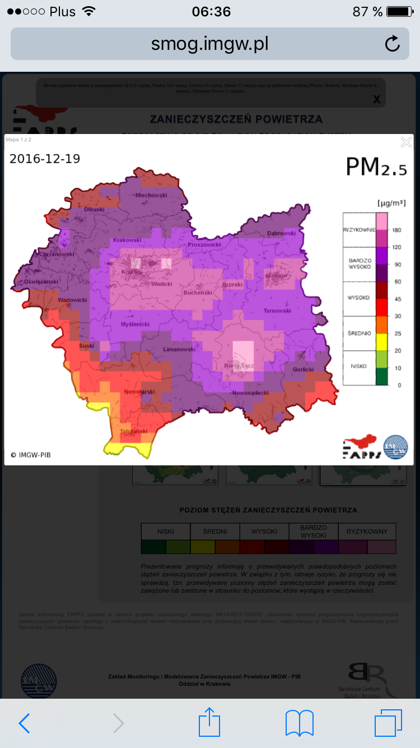
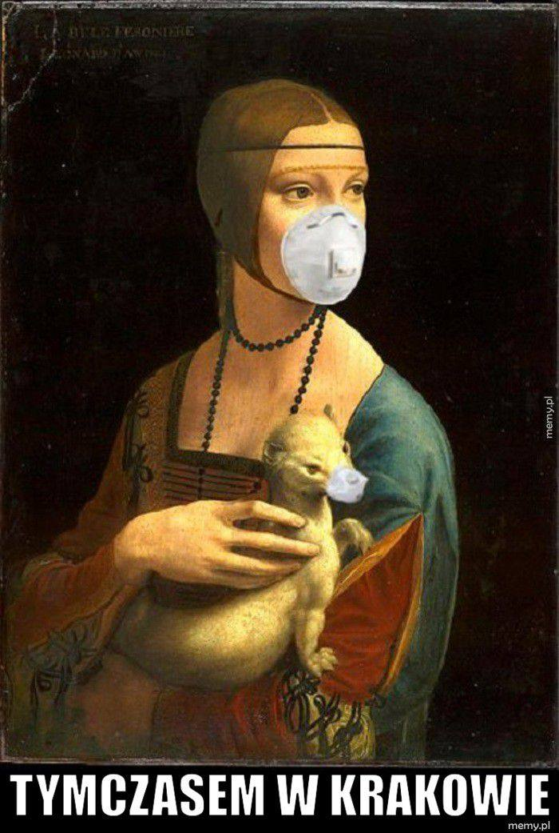

Links: Internetmem „Heutzutage in Krakau“. Eine moderne Fassung des berühmten Gemäldes „Dame mit Hermelin“ von Leonardo da Vinci, das sich im Krakauer Czartoryski-Museum befindet.
Rechts: Screenshot vom 19.12.2016: Die Werte für Krakau liegen im höchsten Skalenbereich „ryzykownie“, der nach oben offen ist. Das heißt: Kinder und alte Menschen sollten an Tagen wie diesen die Wohnungen möglichst nicht verlassen, die Fenster sollten geschlossen bleiben.

Weiterführende Materialien:
„Schlimmer als Peking oder Delhi“, von Meret Baumann, Neue Zürcher Zeitung, 11.01.2017
http://www.nzz.ch/panorama/alarmierende-luftverschmutzung-smog-alarm-in-polen-ld.139106
„Polen ist die Kohle teuer“, von Matthias Benz, Neue Zürcher Zeitung, 29.5.2015
http://www.nzz.ch/wirtschaft/wirtschaftspolitik/polen-ist-die-kohle-teuer-1.18551020
Video der Deutschen Welle „Polen: Smog in Hülle und Fülle“ (5.45 Min.)
http://www.dw.com/de/polen-smog-in-h%C3%BClle-und-f%C3%BClle/av-17381918

Messwerte und Statistiken:
Informationen der NGO „Smog Alarm“: http://krakowskialarmsmogowy.pl/en
Messungen an der Krasiński-Allee in Krakau:
http://aqicn.org/city/poland/malopolska/krakow/aleja-krasinskiego/
Überwachung und Vorhersage der Luftwerte für Krakau: http://smog.imgw.pl/home/krakow

Aufgaben
1. Was ist eigentlich Smog? Recherchieren Sie und fassen Sie zusammen!
http://www.wetter.de/cms/was-ist-smog-eigentlich-genau-1851576.html
https://www.lernhelfer.de/schuelerlexikon/chemie/artikel/smog
2. Welches sind die Ursachen für die Luftverschmutzung in Krakau?
3. Wie kann man sich vor lebensbedrohlich verschmutzter Luft schützen?
Maßnahmen gegen Smog in Krakau (Video der Stiftung Energie und Umweltschutz Baden-Württemberg) https://www.youtube.com/watch?v=Wrm86_lkTro
Eine Anleitung zum Schutz gegen gesundheitliche Schäden durch Luftverschmutzung: http://www.krakowpost.com/10935/2016/01/krakow-smog-crisis-4-steps-to-protect-yourself
4. Entwerfen Sie Lösungsmodelle, wie die Luftqualität in Krakau verbessert werden könnte! Wie geht man in Deutschland mit dem Problem um?

